SỞ GD&ĐT HÀ NỘI  Trường THPT Quang Trung – Đống Đa  (Đề thi có 03 trang) | ĐỀ THI CHỌN HỌC SINH GIỎI CẤP TRƯỜNG  NĂM HỌC 2023 – 2024  Môn: HÓA HỌC – LỚP 10  Thời gian làm bài: 90 phút
Câu I(3,5 điểm)
1(1,5 điểm)/ Nguyên tử nguyên tố X có electron phân bố trên phân lớp s là 7. Viết cấu hình electron của X ở trạng thái cơ bản và xác định vị trí trong bảng tuần hoàn. Xác định số electron độc thân của nguyên tố X. Nêu tính chất hóa học đặc trưng cơ bản của X có giải thích và viết phương trình hóa học của X với Chlorine.
2(2,0 điểm). Hợp chất RX₆ có nhiều ứng dụng: trong y tế được tiêm vào mắt trong những ca phẫu thuật mắt phức tạp, được sử dụng trong thiết bị đóng cắt điện cao thế hoặc siêu cao thế ngoài ra còn còn làm cho giọng nói trầm, khàn hơn khi hít phải RX₆. Trong phân tử RX₆ có tổng số hạt proton, electron, neutron là 216; trong đó X chiếm 78,082% về khối lượng. Mặt khác, trong hạt nhân nguyên tử nguyên tố R số hạt proton bằng hạt neutron; trong hạt nhân nguyên tử nguyên tố X neutron hơn proton 1 hạt.
a/ Xác định nguyên tử nguyên tố R, X và gọi tên nguyên tố R, X. Biểu diễn sự phân bố electron trên các AO (Atomic orbital) của nguyên tử R, X
b/ Cho biết loại liên kết trong phân tử RX₆; Viết công thức cấu tạo của phân tử RX₆
Câu II(3,0 điểm):
1(0,5 điểm). Phản ứng hạt nhân ra đời đã có sự đóng góp nhiều trong đời sống, y tế, năng
lượng….. Hoàn thành phản ứng hạt nhân sau:
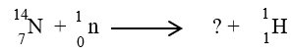
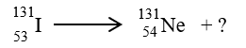
a/
b/

2(2,0 điểm).Cân bằng phản ứng hóa học bằng phương pháp thăng bằng electron. Chỉ rõ chất khử, chất oxi hóa và viết quá trình nhường, nhận electron.
a/ NH₃ + Cl₂ → N₂ + HCl
b/ Mg + HNO₃ → Mg(NO₃)₂ + NO + H₂O
c/ FeSO₄ + KMnO₄ + KHSO₄ →Fe₂(SO₄)₃ + K₂SO₄ + MnSO₄ + H₂O
d/ Cr₂S₃ + Mn(NO₃)₂ + K₂CO₃ → K₂CrO₄ + K₂SO₄ + K₂MnO₄ + NO + CO₂
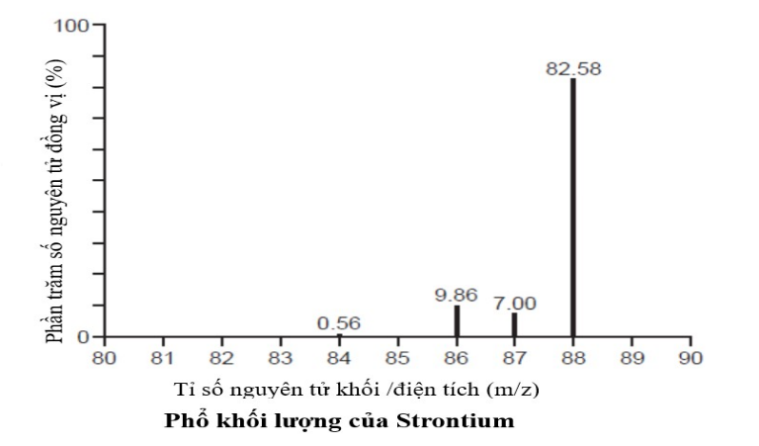
3(0,5 điểm).
Cho 4,3855 gam Strontium (Sr) tác dụng với H₂O dư thu được V lít khí thoát ra ở điều kiện chuẩn. Tính V
Biết phổ mass (khối lượng ) của nguyên tử nguyên tố Strontium được biểu diễn như hình bên.

Câu III(4,5 điểm)
1(3,5 điểm). Cho các phân tử sau: CaCl₂; SO₂; MgO; CO₂; NF₃; C₂H₂;O₂
a/ Cho biết loại liên kết trong phân tử CaCl₂; C₂H₂; O₂ và MgO. Giải thích sự hình thành liên kết trong các phân tử đó.
b/ Viết công thức electron, công thức Lewis của SO₂; CO₂. Dựa theo thuyết VSEPR giải thích dạng hình học của phân tử CO₂ và SO₂ và qua đó dự đoán tính chất vật lí của phân tử CO₂ và phân tử SO₂
c/Cho biết trạng thái lai hóa của nguyên tử trung tâm trong phân tử NF₃ và giải thích góc liên kết FNF là 109 độ 28
2(1,0 điểm).Hãy giải thích vì sao H₂O và HF có khối lượng mol phân tử, độ dài liên kết tương đương nhưng thiệt độ sôi của H₂O cao hơn nhiều so với HF ? |  | Độ dài liên kết | M | $$t_{s}^{o}$$
 | H₂O | H – O: 0,96Aº | 18 | 100ºC
 | HF | H – F: 0,92Aº | 20 | 19,5ºC

Câu IV(4,0 điểm):
1(2,0 điểm).Khi oxi hóa glucose thu được giản đồ năng lượng như hình bên:
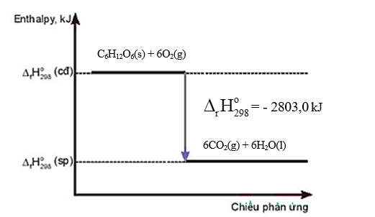
a/ Dựa vào giản đồ năng lượng nhận xét phản ứng thu nhiệt hay tỏa nhiệt? Giải thích.
b/ Viết phương trình nhiệt hóa học của phản ứng oxi hóa glucose
c/ Tổ chức Y tế Thế giới (WHO) và hệ thống y tế cơ bản cho biết Dung dịch glucose 5% (D = 1,1 g/ml) là dung dịch đường tiêm tĩnh mạch, là loại thuốc thiết yếu, quan trọng cung cấp năng lượng cho người suy nhược cơ thể. Tính năng lượng tối đa khi một người bệnh được truyền 1 chai 500 mL dung dịch glucose 5%.

2 (2,0 điểm). Phản ứng luyện gang đi từ C (than chì) khử Fe₂O₃ theo phương trình
2Fe₂O₃(s) + 3C(than chì) → 4Fe(s) + 3CO₂(g)
a/ Ở điều kiện chuẩn hãy cho biết phản ứng khử Fe₂O₃ là phản ứng thu nhiệt hay tỏa nhiệt? Giải thích.
b/ Phản ứng có tự xảy ra ở 100⁰C với áp suất 1bar hay không?
c/ Xác định điều kiện nhiệt độ ở áp suất 1 bar để phản ứng xảy ra?
Giả sử biến thiên enthalpy và biến thiên entropy của phản ứng phụ thuộc không đáng kể vào nhiệt độ. Cho biết giá trị theo bảng sau:
 | Fe₂O₃(s) | C(than chì) | Fe(s) | CO₂(g)
 | 87,4 | 5,7 | 27,3 | 213,7
 | -825,2 | 0 | 0 | -393,5
Câu V(2,5 điểm). Hai bạn Thanh và Long thực hiện phản ứng giữa Iron (Fe) với dung dịch sulfuric acid (H₂SO₄) và thu thể tích khí thoát ra theo thời gian. Hai bạn lặp lại thí nghiệm ba lần và thu được kết quả ở bảng sau:

Thời gian (s) | Thể tích khí thu được (ml)
Thời gian (s) | Lần 1 | Lần 2 | Lần 3
0 | 0 | 0 | 0
20 | 45 | 43 | 44
40 | 65 | 62 | 63
60 | 73 | 69 | 70
1.Viết phương trình hóa học xảy ra.
2.Thiết kế thí nghiệm để đo khí thoát ra được mô tả bằng hình vẽ thí nghiệm có chú thích. Cho biết tại sao hai bạn lại lặp lại thí nghiệm ba lần?
3.Tính tốc độ trung bình của phản ứng tương ứng các mốc thời gian đã cho ở bảng (từ 0-20s; 20s-40s; 40-60s;). Nhận xét và giải thích sự biến đổi tốc độ phản ứng theo thời gian. (Biết đơn vị tốc độ là ml.s⁻¹)
Câu VI(2,5 điểm).
1(1,75 điểm). Cho 8,2 gam Al, Fe tác dụng với 400ml dung dịch HCl 2M thu được dung dịch X và giải phóng 8,6765 lít khí thoát ra ở điều kiện chuẩn
a/ Tính thành phần phần trăm khối lượng mỗi kim loại trong hỗn hợp
b/ Tính nồng độ mol mỗi chất trong dung dịch X.
2(0,75 điểm). Hòa tan 9,6 gam CuO bằng dung dịch H₂SO₄ 12,5% vừa đủ đun nóng thu được dung dịch X. Làm lạnh dung dịch X tới nhiệt độ thích hợp t₂ thấy có 16,25 gam chất rắn T tách ra và dung dịch bão hòa Y. Biết ở nhiệt độ t₂ độ tan của chất tan trong dung dịch Y là 11,184 gam. Xác định chất rắn T.
Cho nguyên tử khối của các nguyên tố: S=32, O=16; Fe=56, Ag=108, Pb=207, N=14, K=39; Na=23; Ba=137; Al=27; Cu=64; H=1; P=31; C=12; F=19; Ca=40; Cl=35,5; Zn=65; Mg=24;
Cho số hiệu nguyên tử của các nguyên tố: O (Z = 8); N (Z = 7);P (Z = 15);Mg (Z = 12); Na (Z= 11); Al (Z=13); K(Z=19); C (Z=6); S (Z=16); Cl (Z=17);F(Z=9);Ca(Z=20)
Cu(Z=29); Cr(Z=24); Fe(Z=26)
Học sinh không được sử dụng bảng tuần hoàn. Cán bộ coi thi không giải thích gì thêm.
------------------------Hết--------------------

